2013~2014学年度第二学期教学质量检查

高二地理

一、单项选择题（本大题共22小题，每小题2分，共44分，在给出的四个选项中，只有一项是符合题目要求的。）

下图为东莞某两日的日出日落相关数据图。读图回答1～2题。

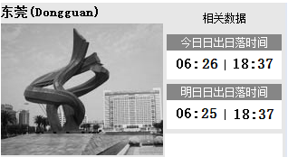1. 与图中所示信息最接近的节气是

A. 春分 B. 夏至

C. 秋分 D. 冬至

2.图示当天太阳直射点的位置和移动方向是

A．南半球，向北移

B．北半球，向北移

C．北半球，向南移

D．南半球，向南移

我国“嫦娥三号”于2013年12月2日凌晨1点30分在西昌卫星发射中心发射成功，12月15日凌晨4点35分稳稳落在虹湾着陆区，月球车进入月表漫步和探测阶段，这标志着“嫦娥三号”登月成功。读图回答3～4题。

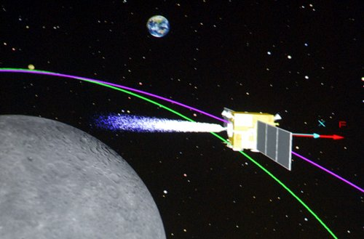

**月球**

**地球**

3．月球车在月球表面执行任务时可能会遇到的困难包括

①受宇宙辐射影响大，白天太阳紫外线强烈

②月面昼夜温差巨大，易损坏仪器

③月球车在月球白昼时太阳能供电不足

④月壤松软，月面凹凸不平，月球车行走容易打滑翻车

A．①②③ B．①②④ C．②③④ D．①③④

4．若宇航员登上月球，则其可能观测不到的现象有

①绚丽多彩的极光 ②我们美丽的地球 ③一闪即逝的流星

④轮廓模糊的星云 ⑤黑子或耀斑活动 ⑥明亮耀眼的恒星

A．①③ B．②④ C．②⑤ D．⑤⑥

下图为我国三省区甘蔗种植面积与产量变动状况图。读图回答5～6题。



5．导致广东省甘蔗种植面积与产量变化的主要因素是

A. 低温霜冻 B. 产业结构调整 C. 干旱洪涝 D. 市场需求

6．与广东相比，云南制糖业发展的有利因素是

A. 技术 B. 工业基础 C. 交通 D. 劳动力

下图为“百度地图春节人口迁徙大数据”2014年1月26日（春节前农历26）某个时段的数据图，图中用若干个光点来表现搜集到的春运迁徙数据。光线强弱则代表人口迁徙的数量，光线越亮，人口迁徙的数量越大。读图，回答7～8题。

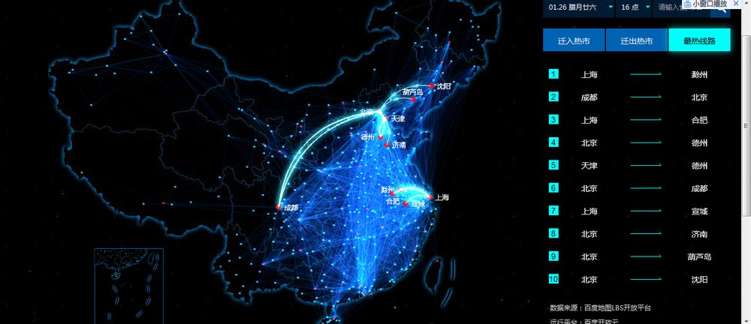

7.影响图示日期人口流动的主要因素是

 A．社会     B．交通  C．政治     D．气候

8.春运现象反映出

A．京、沪、皖等省市劳务输入量大     B．区域经济发展不平衡

C．城市化进程快于工业化         D．区域环境质量差异大

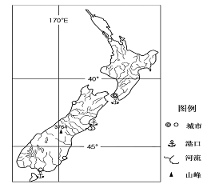

右图所示的某岛国有“世界净土”之称，为世界天然优质奶源生产国和乳畜产品出口国。据此回答9～10题。

9. 该国乳业发展的优势条件是

A.夏季高温多雨，适合牧草生长

B.国内人口稠密，市场需求量大

C.河流众多，为牛羊提供饮用水源

D.水陆交通便利,便于产品的运输

10. 与日本相比，其经济发展的有利条件是

A．人口众多，劳动力丰富 B．资源丰富，工业基础好

C．海岸曲折，多优良港湾 D．环境优美，旅游业发达

读中亚局部图，回答11～12题。

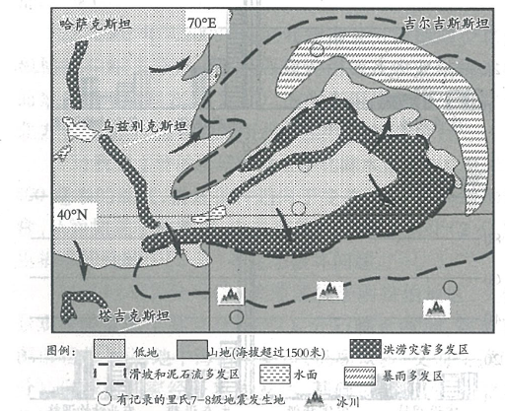

11．图中箭头代表的是某种生态问题的扩散，该生态问题是

A．大气污染 B．水土流失 C．土地荒漠化 D．泥石流

12．该区域农业生产中的限制因素是

A．光照 B．水源 C．热量 D．地形

高考资源网(ks5u.com),中国最大的高考网站,您身边的高考专家。2013年12月4日，曾经80%的经济依靠汽车产业的汽车之城——美国底特律市正式宣告破产。几乎同时，中国国务院发布首份资源型城市可持续发展规划。右图是底特律市所在区域示意图。完成13～14题。

13．底特律汽车产业曾经发展壮大的有利条件主要有

①地处五大湖地区，邻近太平洋，水陆交通便利 ②附近煤铁资源丰富，钢铁工业发达

③相关产业集聚，提升竞争优势 ④劳动力廉价，素质高

A．①②　 B．②③ C．①④ D．③④

14．A地位于美国农业带中的

A．乳畜带 B．玉米带 C．混合农业区 D．小麦区

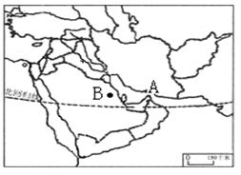读下图，回答15～16题。

15．昼夜不停地从A海峡运出的重要矿产是

A．煤炭 B．铜矿 C．铁矿 D．石油

16．中国某著名企业计划在B地投资建厂， 其生产的主要产品是

A．高档家具 B．抽湿机 C．冷气机 D．电子产品

下图中甲、乙分别是M、N河流上的水文站。据图回答17题。

17．观测发现，M、N河流的径流量有明显的季节变化，则下列叙述正确的是

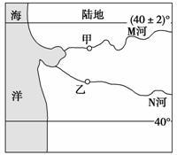 A．防洪任务最重的月份是7月

B．甲、乙两地自然植被是亚热带常绿阔叶林

C．大陆沿岸常年受极地东风带影响

D．大陆沿岸有暖流经过

下面左图为一张长12米、宽4米的大网，网的下方有水槽可以把网上流下的水引向一个蓄水池。右图为南美洲部分国家图，读图回答18～19题。

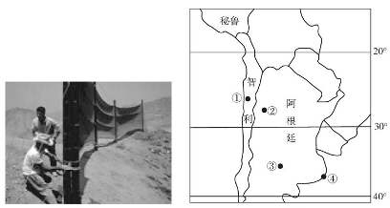

18．左图中人们利用此设施收集的水资源是

A．生物水 B．冰川融水 C．雾气 D．雨水

19．关于右上图中四地地理事物的叙述正确的是

A．①地沿海位于寒暖流交汇处，形成世界著名渔场

B．②地自然景观和自然带的地域分异规律以水分变化为基础

C．③地深受西风影响，全年温和湿润

D．④地受沿岸洋流影响增温增湿

读欧洲局部地区示意图，完成20～21题

***波***

***北***

***海***

***英***

***海***

***吉***

***利***

***峡***

**10**

**°**

**0**

**°**

**50**

**°**

**河流**

**石油**

***罗***

***的***

***海***

***莱***

***茵***

***河***

20．从水循环角度看，莱茵河

①流域内总体上蒸发旺盛 ②流域的降水主要源自西风带

③河水主要参与海陆间循环 ④使西欧平原总体趋于高低不平

⑤促进海陆间的水分和热量平衡

A．①②④　　　　B．①③⑤　　　 C．②③⑤　　　　D．②④⑤

21．图中所示石油、天然气

A．与莱茵河水能的能量来源不同 B．形成于海洋生物的沉积作用

C．开发得益于海洋运输条件改善 D．通过管道输送到英国及美国

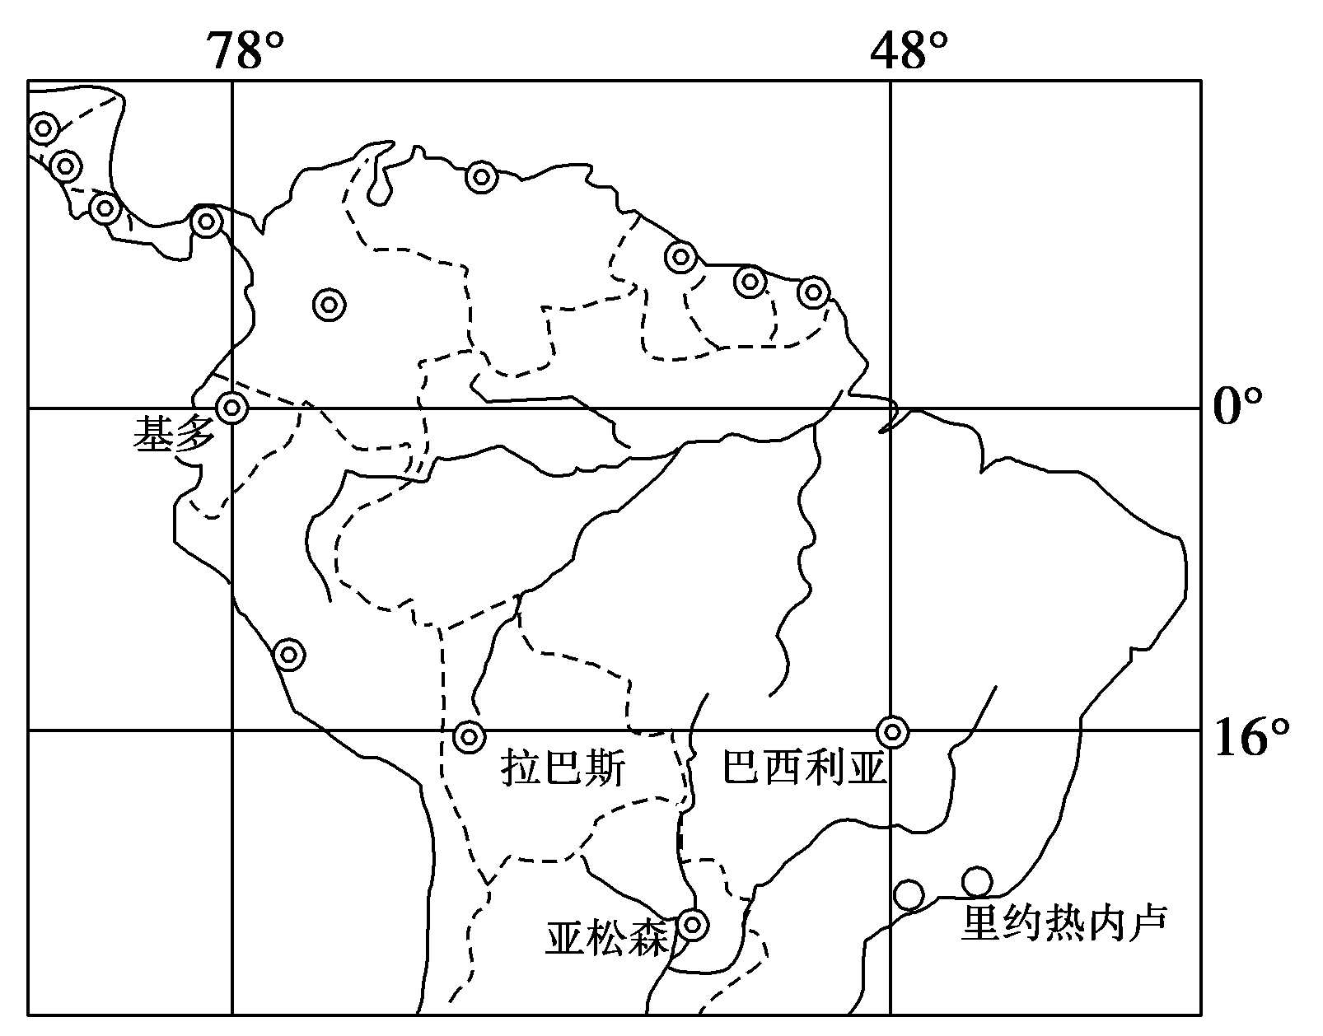读经纬网图，某日巴西利亚的昼长为1２小时40分。据此回答22题。

22．该日巴西利亚与基多日出时间相差

A．2小时 B．2小时10分 C．3小时 D．２小时２0分

二、综合题（本大题共4小题，共56分。）

23.（14分）读材料，结合所学知识，回答下列问题。

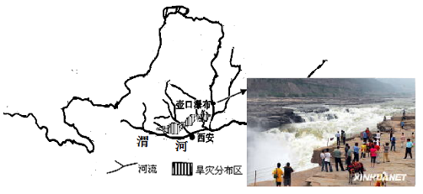**材料1**：渭河古称渭水，是黄河的最大支流，是孕育渭河平原的主力。下图为黄河流域示意图及黄河壶口瀑布景观图。图中阴影部分东西狭长，南北窄小，像一条带子缠绕在渭河北部，以干旱严重闻名，被称为“旱腰带”。

**材料2**：葡萄是喜光作物，适宜在坡地上栽培，水热系数（K值）是影响葡萄品质的重要因素，其计算公式：K=(∑P/∑t)×10，其中K为水热系数，∑P为4－9月的降水量，∑t为温度≥10℃4－9月期间的积温）。下左图为位于“旱腰带”的咸阳乾县、咸阳礼泉县及法国波尔图三个地点的∑P、∑t资料，下右图为k值与葡萄品质的关系图。

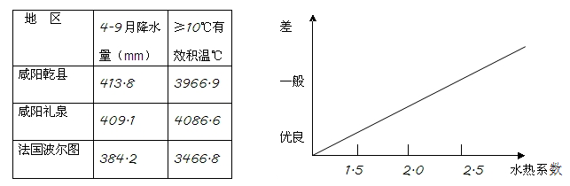

（1）渭河流域位于我国地势的第 级阶梯上，黄河壶口瀑布位于黄河中游河段，瀑布流向与此河段的整体流向一致，图中照片的拍摄者此时正位于    省（简称）境内。（4分）

（2）分析材料二，反映影响葡萄质量的主要因素是 ，咸阳乾县、咸阳礼泉县及法国波尔图三地葡萄品质最优的是 。（4分）

（3）近几年，“旱腰带”地区葡萄种植面积扩大，农民经济收入得到大幅度提高，试分析“旱腰带”地区的优势气候条件。（6分）

24.（14分）每年7月底，随着旱季的来临，数以百万计的[角马](http://baike.baidu.com/view/67285.htm)、[斑马](http://baike.baidu.com/view/8317.htm)等食草野生动物就会组成一支迁徙大军，向肯尼亚的自然保护区进发，寻找充足的水源和食物。2012年和2013年7月，中央电视台都直播了大迁徙的情景。根据下列材料，结合所学知识，完成(1)—(3)题。

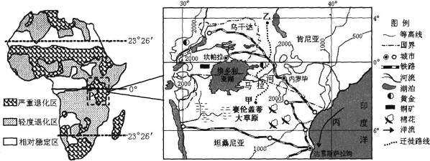**材料一**：非洲生态退化程度分布图及东非高原局部区域图。

**材料二**： 图中甲、乙两地气温曲线、降水柱状分布图

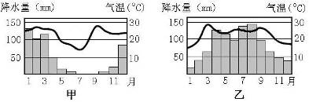

1. 图中P区域的气候类型是 。图中角马大迁徙路线的大致方向是 ，根据材料二分析，其原因是乙地 。（6分）

（2）图中马拉河水源补给类型主要是_________。（2分）

（3）试从人类活动的角度，结合东非高原局部示意图，分析P区域生态严重退化的主要原因。（6分）

25.读图回答：（14分）

图片1材料一：右图为欧州部分图

材料二：A岛虽地处北极圈附近，但该岛气候温和湿润，夏季凉爽宜人，冬季也比较暖和，所以人称为“极地花园”。同时A岛是世界上温泉最多的国家，所以又被称为“冰火之国”。

（1）A岛有“极地花园”之称的主要原因是受 影响；A岛温泉广布的原因是 （4分）

（2）B岛居民一有休假就喜欢到地中海沿岸等地晒太阳，简述其主要原因。（4分）

（3） C半岛西侧国家沿海峡湾幽深的原因是 。简述该国西侧海域对该国经济发展的重要意义。（6分）

26.（14分）2013年12月18日至19日，“中缅孟印经济走廊”联合工作组第一次会议在昆明召开。中、印、缅、孟四国山水相连，人口占世界总人口40%。根据下列材料，结合所学知识，回答（1）～（3）题。

**材料一**：中、缅、孟、印四国位置示意图。

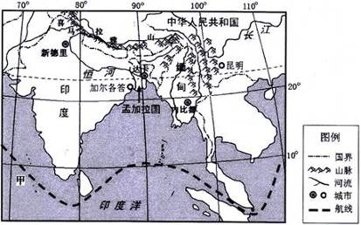

**材料二**：孟加拉国拥有大量的牛、羊等家畜，自古以来生产皮革及制品。近年来，孟加拉政府一直将皮革工业定为“优先发展的出口产业”，主要出口是坯革、成品革和皮鞋制品，而对生皮则禁止出口。

（1）“中缅孟印经济走廊”在交通建设中面临的最不利自然条件是___________。（2分）

（2）会议期间，一艘货轮沿图示航线前往广州，经过甲海域时船上国旗最可能向____方向飘扬。（2分）

（3）简析孟加拉国发展皮革加工业的优势条件及禁止生皮革出口的主要原因。（10分）

2013~2014学年度第二学期教学质量检查

高二地理参考答案

|  |  |  |  |  |  |  |  |  |  |  |  |
| --- | --- | --- | --- | --- | --- | --- | --- | --- | --- | --- | --- |
| 题号 | 1 | 2 | 3 | 4 | 5 | 6 | 7 | 8 | 9 | 10 | 11 |
| 答案 | A | B | B | A | B | D | A | B | C | D | C |
| 题号 | 12 | 13 | 14 | 15 | 16 | 17 | 18 | 19 | 20 | 21 | 22 |
| 答案 | B | B | A | D | C | A | C | D | C | B | D |

23.（14分）

（1）二（2分） 晋（2分）

（2）水热配合(或水热系数)（2分） 咸阳礼泉县（2分）

（3）温带季风气候，葡萄生长期内光热条件好，昼夜温差大（2分）；≥10℃有效积温高，降水主要集中在4-9月，雨热同期（2分）；水热系数低（2分）。

24. （14分）

（1）热带草原气候（2分）；由南向北迁移（由甲到乙）（2分）乙地7月份正值草原气候的雨季，草类茂盛（2分 )  
(2)雨水补给（2分）   
(3)（6分）过度开垦，发展种植业（如棉花等）；高原上开矿，破坏地表植被；修建铁路等交通设施，草原退化；城市用地扩大，造成生态环境破坏。（每个要点2分，答对其中三点得6分，答案合理可酌情给分）

25.（14分）

（1）北大西洋暖流增温增湿 处于板块张裂处，地热资源丰富 ；（4分）

（2）该国为温带海洋性气候，终年温和湿润（如答地中海气候夏季阳光明媚等也可酌情给分，（2分）；经济发达，居民富裕，有足够资金外出（2分）

（3）冰川的侵蚀作用 生产石油，并发展石油相关产业； 发展渔业；海上航运等（6分）

26. （14分）

（1）地形崎岖（或山脉阻挡、地质条件复杂）（2分）

（2）西南（2分）

（3）优势条件：劳动力资源充足；原材料丰富；历史悠久，生产经验丰富；国家政策支持；国际市场需求大（每要点2分，答对其中3点得6分）。    主要原因：保护生产原料充足；延长产业链，带动相关产业发展；提高市场价格。（每要点2分，答对其中两点得4分）